“培养一年级学生自主识字能力的实践研究”

研究工作手册

姓 名_ __崔海霞 ___

任教年级学科_ 一 语_

常州市三河口小学

（2021年 9月——2022年7月）

校级课题研究方案
课题名称 | “培养一年级学生自主识字能力的实践研究”
研究周期 | 2021年9月至 2022年7月
课题负责人 | 姓名 | 性别 | 年龄 | 职称 | 学科
课题负责人 | 崔海霞 | 女 | 40 | 中小学一级 | 语文
研  究  意  义 | （一）课题提出的背景  首先，自我发现平时的课堂识字效率不高，方法单一，过于强调识字技能的传授。其次，调查发现班级孩子因缺乏良好的识字学习环境，识字量较少。近20%的家长之前没有引导孩子主动识字的意识。因识字量普遍不高，孩子存在一定的阅读障碍。  （二）课题的研究意义  字词教学是小学语文教学的重要组成部分，识字是阅读和写作的基础，培养读写能力，识字是前提。力求在教学研究中，摆脱以教师为中心、以传授知识为主动教学的格局，探索出一些趣味识字的方法，让学生主动积极的识字，形成自我识字能力，为今后的阅读和写作打下基础。  （三）选题的价值  1.改变自身执教识字效率低下和识字水平低劣的局面。  2.通过课题研究的探讨，得出一些识字教学趣味化的方法。  3.为低年级自主识字教学模式的教学策略提供实践依据。
研  究  目  标 | 1.采用多种形式的活动培养学生的思维能力，引导学生勤于观察、善于观察。在观察中学会比较、辨析，发现规律，自主掌握识字方法，能达成一年级总识字量950字，将识字与阅读紧密结合，有效扩大课外阅读量。  2.通过研究，积累自主识字教学的经验和课例，形成相关教学资源库。
研  究  内  容 | 1.自主识字的文献研究。通过研究学生自主活动设计的相关理论，了解现有课堂学习活动设计的内容、目标、实施路径以及评价方式。  2.自主识字的实践研究。课前布置识字预习任务；课堂上创设自主识字的教学预设、课堂生成与引导策略；课后组织各项巩固识字活动。
研  究  方  法 | 1.用文献法进行理论基础的搜集和学习研究。了解科研前沿动向获得新情报，全面、正确地掌握有关识字教学的研究成果、研究动态，了解有关识字教学最新理论、手段和研究方法。  2.用行动研究法，实验教师在学习一定理论的基础上亲身进行教学、研究，用理论知识指导实践。  3.用调查研究法对学生自主识字的现状进行调查，形式收集相关资料和数据。  4.用测验研究法对教学效果的数据资料进行收集。主要在本课题实施过程中收集学生的识字巩固率、识字能力水平等。
研  究  措  施 | 准备阶段：制定课题研究实施方案。总结识字教学实践经验，搜集、学习相关的理论文章，围绕学科课堂教学中自主识字创设的类型、原则与方法。  2.实验阶段：实验教师在日常教学中探究各种方法激发学生的识字兴趣，达到自主识字的目的，开展课题实验活动，并整理收集各种有关资料，进行经验总结。  【课前自主圈生字；课中结合游戏、谜语、儿歌等识字；课后识字比赛、趣味识字闯关、生活“找”字大比拼。】  3.总结阶段：收集整理研究案例，对研究成果加工提炼。结集优秀教学案例与反思，撰写围绕主题的教学论文。撰写出比较实际完善的结题报告。
预  期  效  果 | 1.激发学生主动识字的愿望，掌握自主识字的方法。  2.教师能探索行之有效的方法。撰写典型自主识字案例。  3.撰写与此相关的报告、论文。

【研究过程】

个人课题理论学习
【阅读书目】
第一篇——《培养低年级学生的自主识字能力的研究》 时间：2021.10
摘录：语文课程标准》要求:在小学低年级阶段要认识600-1800个常用汉字，会写800-1000个生字。对小学生来说，这是一项比较艰巨的任务。因此，培养学生的自主识字能力就显得尤为重要。而就培养能力而言，自主学习是发展潜能的桥梁；从教育实践来说，自主学习也是当代教育改革的重要方面。在低年级教学实践中，感觉从以下几个方面培养学生自主识字的能力效果明显。
一、激发兴趣，让学生快乐识字。
《小学语文课程标准》的低年级段就提出:“喜欢学习汉字，有主动识字的愿望。”所以教师在识字教学中，要注意教给学生识字方法，利用游戏激发学生的识字兴趣。例如，学习“木”字旁时，教师可采用“找朋友”的方法，请学生说出带有木字旁的字有哪些，学生很快会说出“林”“树”，有的学生还会扩展到“村”“板”“椅”等字。这种把具有相同偏旁的字组成字串的学习方式，有利于学生理解和记忆生字，同时也让学生从中领悟到形声字构字的巧妙，感受汉字的结构美，培养识字兴趣。除此之外，作者还把生字编成顺口溜或句子，让学生在特定的语境中寻字、辨字、读字、记字，加快了他们识字的速度，提高了他们识字的能力。学生对识字产生了浓厚的兴趣，才能做到快识字、多认字，为及早阅读打好基础。
二、教给学生自主识字的方法。
识字教学如果不讲究方法，只让学生机械地反复记忆，他们就会感到枯燥乏味，产生厌倦的情绪，注意力当然难以集中。因此，识字教学要采用灵活多样的教学方法，更要鼓励学生采用适合自己的方法进行自主识字。
1.象形识字法。如学习“舟、竹、石、川、燕”等字时，可以把它们同具体的事物联系起来。
2.语境识字法。如学习“学”字时，让学生说说在哪里见过这个字，学生定会说在学校大门的牌子上、学生证上……如此练习，学生对学过的字就不易忘记，即使出现暂时性的遗忘，只要随机找一找，就又能记住这些字了。
3.会意识字法。比如在学习“尖”字时，让学生拿出铅笔观察，认识一头小一头大的东西就是尖的。运用会意识字法进行教学，学生会学得快、记得牢。
4.替换部件法。汉字中有很多形声字，都可以让学生用“换部件”的方法来学习。如学习“请”字时，让学生先回忆“清、晴”字，让他们把“氵、日”换成“讠”，就是“请”。识字教学的方法很多，我们在教学过程中要善于发现、勤于总结。
5.谜语识字法。汉字是音、形、义的结合体，根据这一特点，把生字编成谜语，可以帮助学生在猜谜语中识字。又如教“也”字，可编成“有水可养鱼虾，有土能种庄稼，有人不是你我，有马走遍天下。”
6.寻根溯源法。寻根溯源，即追寻字义形成的渊源，搞清字形的来历，以加深学生对字形、字义的印象。例如:“篮球”的“篮”字，为什么是“篮”字，而不是“蓝”呢?篮球虽然不是蓝色的，可也不是竹子做的，为什么用“竹”字头?原来篮球运动始于美国，起初并无篮板和篮圈，而是在树上挂着一只竹篮，把球往竹篮里投，就这样，随着篮球运动传入我国，“篮球”一词的意译也进入了汉语，沿用至今。学生了解了这一历史知识以后，就不至于把“篮球”写成“蓝球”了。
三、实施有效评价，提高自主识字效果。
及时有效的评价，是培养学生自主识字能力的有力保证。识字教学中教师要牢记“自尊、自信是教师能够送给学生的唯一珍贵的礼物”。评价时把握激励性原则，使学生不仅乐于识字，而且能识字、善识字，不断扩大自己的识字量。教学中，我为学生创设了“自主识字星星卡”，其中包括三个栏目:课前预习生字我积极;课堂识字我拿手;课外识字我最棒。对学生在识字学习中的每一点进步或每一次出色表现，我都及时给予相应的奖励。如:课堂上学生说出了自己识字的一个好方法，就奖给他一个小星星;课外“剪贴卡”内容丰富者，一次奖两个小星星……“自主识字星星卡”每月总结一次，谁得到的星星多，谁就会获得“自主识字小明星”的称号，教师给学生家长发喜报，这一评价方式大大调动了学生识字的积极性，有些家长也积极参与进来，使学生自主识字的能力不断增强。总之，学生一旦对于识字有了浓厚的兴趣，就会产生强烈的求知欲望，在学到了一定的识字方法以后，不仅课内注意识字，课外也会积极利用各种形式识字，他们会因为认出字而高兴，会因为发现新词而雀跃，会因为自己能读懂一本小书而欢呼。这种源于内心的满足，对自我能力的发现，将使孩子们拥有持久的自信和快乐。因此，语文教师应创造性地使用新教材，开发学生身边的汉字学习资源，激发学生识字的兴趣，教给学生识字方法，让学生自主识字，成为学习活动中的主人。

第二篇——《如何培养一年级学生自主识字的能力》学习时间：2021.11
摘录：识字是一年级语文教学的重点之一。对于一年级孩子来说，应该考虑学生的特点，遵循汉字教学规律，采用多种形式调动学生识字的主动性，激发学生识字兴趣，让学生自主识字，从而使他们感受识字的乐趣。
1.准确把握识字要求。
“多认少写”是为了扩大初入学儿童的认字量，只要儿童能够把所学的汉字运用于阅读，就可以了，既不要求书写，也不要求对汉字的结构做过细的分析。教师不要对认字提出过高的要求，让儿童从整体上把握字形，并通过大量阅读来复习和巩固识字。
(2)要承认学生间的差异，不要过分追求堂堂清、课课清、个个清。一篇课文十几个生字，不一定要全部过关后再学下一篇。要认识到，汉字学习是一个反复的、长期的过程，教师要创造多种途径、多种方式，增加学生与汉字见面的机会，加强汉字的复现和巩固，相信所有学生最终都会成功地完成识字任务。
2．鼓励学生用自己喜欢的方式识字。
提倡学生运用记忆规律，发现新知与旧知的联系，恰当运用识字方法。学生的学习风格不尽相同，教师应鼓励学生用自己最喜欢、最习惯的方法尽快地认识汉字。如，可以让学生交流这些字你认识哪些，是怎么认识的？不认识的字该怎么记？要相信学生能够用已经形成的初步的独立识字能力学习生字。
3．调动学生的识字积累，引导学生在生活中识字。
要鼓励学生主动识字、自主识字，依托教材中的有关内容，如，认姓氏字，认各种标牌上的字，从电视、广播中认字，激励学生在生活中识字，使生活成为识字的大舞台，利用学生生活中的有利条件，使学生形成对识字的浓厚兴趣，并提供机会让学生交流课外认的字。
4．在语言环境中识字，做到字不离词，词不离句，句不离文。
我们不反对采用单独的生字卡认记汉字的办法，但建议不把学生认记字卡作为衡量学生是否已经掌握生字的尺度。对识字的要求，能在语言环境中认识，就算认识。教师要有意识地给学生提供丰富的语言材料，使学生在不同的语境中巩固识字。
5．在识字过程中，适当渗透识字知识和识字方法，培养自主识字的能力。
结合汉字的学习，认识最常见的偏旁。如果新学的汉字中某一部分是学生会认的独体字，加上认识的偏旁，可以指导学生运用熟字加一加或减一减的方法来学习。可以设计多种活动，如，字词游戏、阅读竞赛活动等，使儿童通过与汉字反复见面，逐步从本课会认，过渡到在其他语言环境也能认识。
总之，在识字教学中，教师要充分调动学生识字兴趣，采取灵活多样的方法鼓励学生主动识字、自主识字。多渠道培养学生自主识字的能力，让识字教学充满乐趣。

第三篇——《新课堂怎样培养小学生自主识字的能力》学习时间：2021.12
摘录：《语文课程标准》的要求，学生在小学低年级阶段的识字任务比较艰巨。因此，培养其识字能力就尤为重要。而就培养能力而言，自主学习是发展潜能的桥梁；从教育实践来说，自主学习也是当代教育改革的重要方面。那么，在低年级识字教学中，应如何培养学生自主识字的能力呢？
一、激发兴趣，让学生快乐识字
《语文课程标准》在低年级段就提出：“喜欢学习汉字，有主动识字的愿望。”在识字教学中，要注意教给学生识字方法，利用游戏激发学生的识字兴趣。例如，把具有相同偏旁的字组成字串来学习，有利于学生的理解和记忆，同时也能让学生从中领悟到汉字的结构美，培养识字兴趣。
除此之外，我还把有关生字编成顺口溜或句子，让学生在特定的语境中寻字、辨字、读字、记字，加快了识字速度，提高了识字能力。
二、教给学生自主识字的方法
识字教学如果不讲究方法，只让学生机械记忆，学生将产生厌倦心理，注意力难以集中。因此，识字教学要采用灵活多样的教学方法，更要鼓励学生采用适合自己的方法进行自主识字。
1.象形识字法。如学习“舟、竹、石、川、燕”等字时，把它们同具体的事物联系起来。
2.会意识字法。比如在学习“尖”字时，让学生拿出铅笔观察，认识一头小一头大的东西就是尖的。
3.替换部件法。汉字中有很多形声字，都可以让学生用“换部件”的方法来学习。如学习“请”字时，让学生先回忆“清、晴”字，让他们把“氵、日”换成“讠”，就是“请”。
4.谜语识字法。汉字是音、形、义的结合体，根据这一特点，把生字编成谜语，可以帮助学生在猜谜语中识字。如教“也”字，可编成：“有水可养鱼虾，有土能种庄稼，有人不是你我，有马走遍天下。”
5.追根溯源法。即追寻字义形成的渊源，搞清字形的来历，以加深学生对字形、字义的印象。例如：“篮球”的“篮”字，为什么用“篮”，而不是“蓝”呢？篮球虽然不是蓝色的，可也不是竹子做的，为什么用“草字头”？原来篮球运动始于美国，起初并无篮板和篮圈，而是在树上挂着一只竹篮，把球往竹篮里投。就这样，随着篮球运动传入我国，“篮球”一词的意译也进入了汉语，沿用至今。学生了解了这一历史以后，就不会再把“篮球”写成“蓝球”了。
识字教学的方法很多，我们在教学过程中要善于发现、勤于总结。
三、实施有效评价，提高自主识字效果
及时有效的评价，是培养学生自主识字能力的有力保证。识字教学中教师要牢记：“自尊、自信是教师能够送给学生的唯一珍贵的礼物。”评价时教师应把握激励性原则，使学生不仅乐识字，而且能识字、善识字，不断扩大自己的识字量。教学中，我为学生创设了“自主识字星星卡”，对学生在识字学习中的每一点进步或每一次出色表现，都及时给予相应的奖励。这一评价方式大大调动了学生识字的积极性，有些家长也积极参与进来，使学生自主识字的能力不断增强。
总之，学生一旦对识字有了浓厚的兴趣，就会产生强烈的求知欲望，在学到了一定的识字方法以后，不仅课内注意识字，课外也会利用各种形式识字。他们会为认出新字而高兴，会为发现新词而雀跃，会为自己能读懂一本小书而欢呼。这种源于内心的满足和对自我能力的发现，将使孩子们拥有自信和持久的快乐。因此，语文教师应创造性地使用新教材，开发学生身边的汉字学习资源，激发学生识字的兴趣，教给学生识字方法，让学生自主识字，成为学习活动中的主人。

第四篇——《如何培养学生自主识字能力》学习时间：2022.1
摘录：当前，在语文教学改革的浪潮中，培养孩子们的“语文素养”是提得最响的一个词，而识字写字能力作为各种能力的首席出现在语文素养里面，这说明“识字写字”能力是非常重要的。
汉字笔画多，对于儿童来说，不但难认、难写、还难记。识字是读书写作的基础，因此在低年级阶段识字尤为重要。传统的教学方法是老师单一的教，认真地范写，学生反复地机械地抄写，效果却不理想，写出的字质量也不高。于是，识字就成为学好语文的拦路虎。如今小学语文新课程的教学改革，也对识字教学进行了改革，它打破了旧的教学模式，提倡多种识字方法，把识字转化为思维训练的过程，从而培养了学生独立自主识字的能力。现将自己在识字教学中的做法谈谈。
识记汉字的字形是汉字的重点。“小学语文能力整体发展实验”把汉字字形归为四类：基本字、基本字带字、形声字和难字。在教学中要结合字的特点教给学生相应的识字方法。基本字是笔画比较简单的字，是组成汉字的基本单位。首先要教给学生识记基本字的方法：熟字要牢记，笔画不忘记。例如：“明”是由“日”和“月”两个熟字组成，可用口诀“日月明”来记，“车”是由笔画组成，教给学生识记方法是记住笔画。
字带字是由一个基本字加上一个偏旁部首带出来的新字，也是熟字加偏旁来识记。如“们”的记忆方法是：基本字“门”加上“人”旁合起来念“们”，我们的“们”。还要指导学生偏旁表意帮助识记字形，我们是人，所以“们”用“人”旁，把记形与字义相结合。形声字是半边表音，半边表意的字。这类字段记忆方法是：半边表音要牢记，半边表义不忘记。如“蜻蜓”右半部是表音，左边是“虫”表义，因为蜻蜓是昆虫，所以是虫子旁。要充分发挥学生的创造力，在识字中让学生都说出自己的想法。这样不仅培养了学生的识字能力，也培养了学生的语言表达能力，为读写能力的形成，奠定了基础。
理解汉字是的意思是识字的难点。也是识字的又一种重要方法。理解汉字的意思，主要有两种方法。第一，通过偏旁了解字义，这种方法掌握后，就很快地区分同音字。如“情”和“晴”，“情”的偏旁是竖心，与心情有关。“晴”是晴天的晴要有日头。这样在运用时就不会出现错误。第二，运用查字典的方法。教给学生两种查字典的方法，通过查字典了解字义，使学生掌握汉字的构字规律，逐步形成识字能力。“减”、“加一加”、“换一换”也是识字的良好方法。如“哪”减去“口”念“那”。“我”字加上“鸟”就是“鹅”。“傍”的“人”旁换上“木”字旁念“榜”。这样是学生能用学过的熟字与生字进行比较，使记忆更加深刻。编顺口溜和猜谜语更能激发学生的识字兴趣和提高识字能力。如：学习“笑”可说：一个小孩天天笑，头上戴个小竹帽。学习“碧”可说：王先生，白先生，一起坐在石头上。学习“弟”可说：弟弟真淘气，头上两角系，身上挂张弓，一脚踢出去。学习“画”可让学生猜谜“一块豆腐切四瓣，放在锅里盖上盖。”学习“闪”字可让学生猜“门里有个人”。“春”“三人日下去春游”。“来”“米上加横竖出头”。学生掌握了多种的识字方法，也就能自主地独立识字了。

【学习反思】
新大纲明确指出：学生是语文学习的主人。在教学过程中，要加强学生自主的语文实践活动，引导他们在实践中主动地获取知识，形成能力。识字是阅读和习作的基础，也是低年级语文教学的一个重点。
一、激发兴趣，提高认字效率
教育学家乌申斯基说：“没有任何兴趣和仅靠强迫维持的学习会扼杀学生的学习热情，这种学习是不会维持长久的。”识字教学更是如此，因为，低年级学生的自制力较差，往往凭兴趣学习，而课文中的生字密度又大，有一定的难度，如果教师不注意激发和引导，学生学习的热情便会骤然下降。因此，只有让学生对学习产生浓厚的兴趣，才能积极主动地投身于学习活动中。在原先的识字教学中，我让学生读字音，认字形，再想想怎样运用，最后进行检查。可是我发现这样学习的效果并不理想。针对这一现状，我采用竞赛的方法来激发学生的学习生字的兴趣，首先把学生分组（可分为男、女生两组，也可按座位分成四组或按学习小组进行分组），然后让学生讨论、自学生字，最后进行比赛，看哪个小组的学习读得对，记得清，错误少的组给以奖励，错误多的组为输者，要给大家表演一个小节目。小学生都有好胜心，他们都不愿输给别人。因此，学生在自主识字的过程中就更认真努力，识字速度加快了，准确率也大大提高了。
- 自主学习，培养识字能力
新大纲明确指出，要“注重培养识字能力”鼓励学生采用适合自己的方法学习，逐步提高自学能力。因此，我让学生在掌握基本字，基本笔画，笔顺规则，间架结构和常用偏旁部首之后，就让学生自己分析、识字了。对于低年级学生来说，形近字和同音字是教学的难点。针对难点，我让学生采用编口决、说谜语、读儿歌等方式识记，变被动为主动，学生的记忆就会增强，难点自然就会不攻自破。例如，本册教材中，“底”和“低”这两个字的用法容易混淆。我就让学生在小组内讨论，如何正确使用这两上字。有的学生说：‘低’字的“亻”表示一个人，‘底’字的“广”表示屋檐下。这样的分析很形象，我给予肯定，在此基础上，我又说：“谁能把这两个字的用法放在一起说？”有一个学生说得很好：“一个人‘低’头，走在屋檐‘底’下。”我表扬了这个学生之后，说：“这个同学的想法很好，你可以用他的这个‘识记口决’。如果你觉得自己的想法比他的还好，也可以使用。”这样既点亮了个别学生创新的火花，也保护了每个学生的创新意识。这样的例子举不胜举，如，“口渴想到水，一渴字左边三点水，喝水要用‘口’，‘喝’字左边是个口”学生就是在自己想出的这一个个口决，儿歌，甚至是一个小故事中，不仅牢固掌握了生字的形，明确还分了生字的义，而且识字能力得到了相应的提高，学习的自信心也随着增强。
三、拓展延伸，巩固识字效果识字教学。如果仅靠几册课本是远远不够的，这是因为课本所容纳的东西实在太有限了，所以，必须向课外延伸。首先，增大课外阅读量，让学生订一些刊物，安排时间让学生阅读，因为阅读能使学生尝到识字的乐趣，同时又能巩固识字效果，减少回生率。可以安排学生在班会课进行讲故事比赛，讲得精彩的同学进行奖励，由于每个孩子都有争强好胜的心理，而只有回家好好阅读课外读物才能在比赛时发挥好，取得好的成绩，这样就更能激起孩子们阅读的热情，达到了阅读的目的。其次，鼓励学生多留意生活中的事物，积累汉字。比如，在回家的路上，看一看经过了什么单位；在去超市的时候，都认识哪些商品的名称；在书店里，都发现了什么有趣的故事书等等。再次，鼓励学生动手做一些识字卡片，在同学中进行交流。在每堂语文课快结束的时候，做一个互相识字的小游戏，不但活跃了课堂气氛，还做到了巩固和积累生字。这样，不仅拓宽了识字渠道，而且学生在不觉负担中认识和巩固了生字。

教学案例及分析
案例：《日月明》教学设计
教学目标：
1、认识11个生字；会写5个生字；学会笔画“”和偏旁“日”。
2、正确、流利地朗读课文；能正确美观地书写生字。
3、初步了解会意字的构字特点，产生对祖国语言文字的喜爱之情。
教学重点：正确朗读课文；尝试用会意字的构字特点，识记生字。
教学难点：尝试用会意字的构字特点猜字义；学写笔画卧钩。
教学过程：
一 、复习旧知，激发兴趣
【课件出示：太阳图案】
这是什么？(太阳)古人根据太阳的样子造出来的字是什么？【课件出示：日】
【课件出示：月亮图案】这是什么？(月亮)古人根据月亮的样子造出来的字是什么？【课件出示：月】
古人不仅根据事物的形象造出了象形字，还根据不同字义之间的关系，将两个或两个以上的独体字合成一个字，造出一种更加有趣的字——会意字。
【课件演示：日和月合到了一起】看，光芒四射的太阳和皎洁的月亮走到了一起，组成了一个新字，你们认识它吗？【课件出示：明】
二、以字引文，兴趣读文
1.认识“明”字。谁来读读？注意：“明”是后鼻音。
日是光芒万丈的，月也是明亮的，两个字放到一起组成的新字是什么意思？
猜一猜，与同学交流交流。
你能根据“明”的意思，给它组几个词语吗？
预设：光明、明亮、明白、明朝
2.读文感知。你们看，日和月相处得多友好啊！“日”总是让着“月”，“月”总是伴着“日”，多棒的组合呀！这节课，我们要学习许多像“明”这样的字，让我们翻开书看看吧，它们都藏在《日月明》这一课里。
现在老师范读韵文，你们指字跟读。
请借助拼音自己读读。
现在我们来分男女生PK读，看看哪组读得更出彩？
现在我们来玩儿接力读：(老师读)日月——(学生接)(明)。
【课件出示：去掉拼音的韵文】
现在没有了拼音，你们还能准确地读出韵文吗？同桌试试。
谁来大声读给老师和全体同学听听？
谁来带领大家读读？
一起来读读吧。
三、识记生字，理解字义
1.学习会意字“尘”。
【课件出示：小、土”及小灰土图片】
猜一猜，它们两个组合在一起是什么字？
【课件出示：尘】 同学们，怎样才能记住“尘”字？
预设：“小小的土”就是“尘”。 同学们，你知道“尘”的朋友有哪些吗？给大家介绍介绍。 预设：灰尘、粉尘、尘土
2.学习会意字“男”。
【课件出示：田、力”及男人耕田图片】
猜一猜，它们两个组合在一起是什么字？
【课件出示：男】 同学们，怎样才能记住“男”字？
预设：“在田里花力气干活”就是“男”。 同学们，你知道“男”的朋友有哪些吗？给大家介绍介绍。 预设：男人、男生、男孩„„
3.、学习“木”“林”“从”“众”。
【课件出示“木”“林”“从”“众”的字理图】
看图猜猜这2幅图分别是什么字？你是怎样猜出来的？
点拨：一棵树是“木”，两棵树就是两个“木”——“双木林”。 一个人跟着一个人就是“从”——“二人从”。
你在生活中用过这三个字吗？可以为它们组个词语或者说个句子。
4.学习“森”“众”。
【课件出示：森、众】
你能根据这两个字的字形分别画出一幅图画吗？自己试试。
谁来把你的作品与大家分享分享？
谁来结合画面说说“森”和“众”的意思？
预设：树很多形成“森”，人很多表示“众”)
5.学习“心”。这些生字和你们玩得很开心，可是有一个字还没有出来，很着急。
【课件出示：心】快和你的同桌说说你是怎么记住它的？
预设：我用妈妈教的谜语记住了“心”：锅里煮三个豆，跑了一个，蹦了一个，锅里还剩一个。

【课后反思】
识字9中的《日月明》主要是让学生了解会意字的构字特点，激发学生对祖国文字的喜爱，并掌握一些识记汉字的方法。
备课时，我考虑到本课课文没有情节，不知学生会不会感到枯燥？虽然课文短小、琅琅上口，但是学生会不会掌握后就对他不感兴趣了？要怎样使学生在课堂上不仅对课文感兴趣，并能主动地学习，更能以课文为“砖”，抛砖引玉，激发学生喜欢识字，在课外更主动地学习汉字。
于是我设计了教学过程：
我先出示字卡“日、月、鱼、羊、小、土、大”等已学过的独体字。然后，我把字卡“日”“月”拿在手上，故作骄傲地说：“我能把这两个字合成一个字……”我故意拖长声音，灵活的学生马上接上：“明！”我因势利导：“‘明’是什么意思呢？”“是光明的意思，太阳和月亮都有光亮，合起来就是明。”我表扬这位学生，并乘机激励学生自主要求参与小组合作学习其余的内容。于是我放手让学生小组学习，我到各小组中指导，和他们一起讨论。日月明教学反思
汇报时，有小朋友抢先举手：“老师我知道‘一’就像一张浸水的被子，盖在‘火’上，火就‘灭’了。”他还运用了消防知识。有的说：“手放在眼上就是看。”还把手放在眼前，边说边比划着……大家七嘴八舌地将这把自己想到地说出来，唯独没人说“休”字。我因势利导：“人干活累了，靠在树边在干什么？”“休息！”大家不约而同地说。又有小朋友举手说：“老师，我发现了一个秘密。明是左右结构，尘是上下结构。”我乘机表扬了他：“真聪明，能积极动脑筋，发现了别人没发现的秘密。”并拥抱了他，学生们羡慕不已，又对学生进行了一次创新意识、认真观察品质的教育。这节课上得很轻松，我基本上是在做一个“旁观者”，只是时不时给学生们点拨一下。课堂主要交给了学习的主人——学生们，学生们在学习的过程中也体现了轻松愉快、自主探知。

【研究报告】
研究总结
让孩子从小学会自主识字，让识字成为孩子的一种习惯，对于孩子以后的学习奠定了必要和良好的基础，也是我们本次课题研究的主要任务。
本课题研究的基本内容是采用灵活的教学策略，有效地培养小学生自主识字能力。我们的具体做法如下：
（一）初期在一年级进行了识字能力调查和分析，主要了解现低段学生的识字途径和识字能力。
（二）识字方法的整理和归类。
事物总是有一定的规律，识字教学也一样，就识记方法来说，可以“编顺口溜”、“变字魔术”、“加一加”、“减一减”、“同偏旁部首归类法”、“熟字加偏旁”、“换偏旁”、“组合法”、“儿歌法”等。引导学生发现、总结、运用。
1.“编顺口溜”是根据汉字的结构，分析部件或笔画的特点，然后编成顺口溜以帮助学生记忆的一种识记方法。例如：“会”：一人云端走。“回”：四四方方两座城，小城藏在大城中。这样，让学生们一边拍手一边诵读顺口溜，让学生在快乐中轻松认字。
2.以“生字变魔术”的形式，激发学生识字的兴趣。如“日”加一笔可以变成哪些字？旦、申、电、旧、目、白、田。
3.“猜谜语”是学生最喜欢的，根据生字的结构或意思编成谜语，能满足儿童的好奇心，激发起他们学习和识记汉字的浓厚兴趣。我也尝试了这种方法引导学生识字。有一次，全班都参与了编谜语活动──利用课文中自己最感兴趣的生字试编谜语。有的学生在纸上密密麻麻编写了几十个，少的也编写了十多个。如，晶──三个太阳在一起玩；春──三个人日下去春游；胖──半个月亮……课后，还能看到学生这一群、那一群在猜字谜的热闹场面。学生们都乐意主动观察生字、细心揣摩字的结构，并积极创编谜语。
4.“加一加”、“减一减”识字法是根据已经学过的熟字，加上或者减某个部件，如“三木森”、“王﹢见”是现，“又+见”是“观”。
学生不仅对这样的识字方法感兴趣，更感兴趣的是自己编顺口溜，做字谜，分析字的结构。在这里，我想列出几个学生自己编写的顺口溜或谜语。“白”：添一笔就成百，“可”：添丁进口；“雷”：大雨下在稻田上；“明”：太阳东边升，月亮西边挂。
尽管学生的识字方法还不成熟，有些甚至还幼稚可笑，但学生自己动脑识记的过程却是非常重要的，它是对汉字的再造想象过程。调动了学生的思维，激发了学习的主动性。教会学生许多行之有效的识记字的方法，学生的识字能力得到显著提高。
（三）课内识字教学的优化。
1.汉字本身的规律就是汉字的音、形、义三要素之间的本联系，其最大的优点就是形象，理解记忆。教学生字时，我们联系已知的内容，把新学的字纳入已学的知识系统之中，成为有机的组成部分。汉字中有80%是形声字，声旁表示这个字的读音，形旁表示这个字的意义。我们采用形声归类的方法，帮助学生识记大部分汉字。
2.以游戏和比赛的形式，调动学生识字的兴趣。
（四）新教材在识字方面最突出的特点是鼓励学生自觉、主动地到课外识字。
1.利用校园文化资源的多样化在识字教学中要充分利用好校园文化资源，校园里的文化对学生起着潜移默化的熏陶作用。认识校园里办公室、宣传窗、校训、功能室牌匾等，高识字量。带领学生一边参观校园一边识字。校园里的这些汉字就在身边，学生都会有意无意地去注意它。这样，学生把熟悉校园环境与识字有机地融为一体，学生识字的内驱力大增。
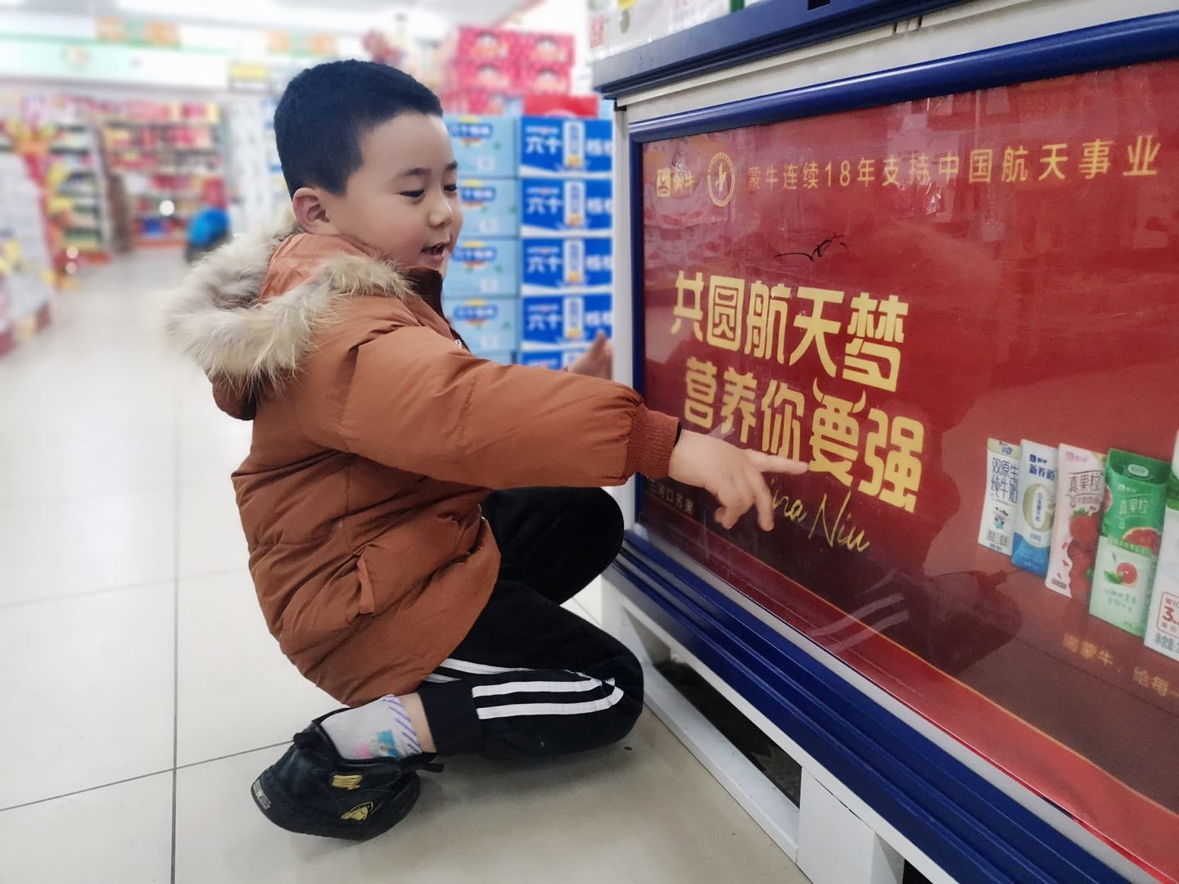
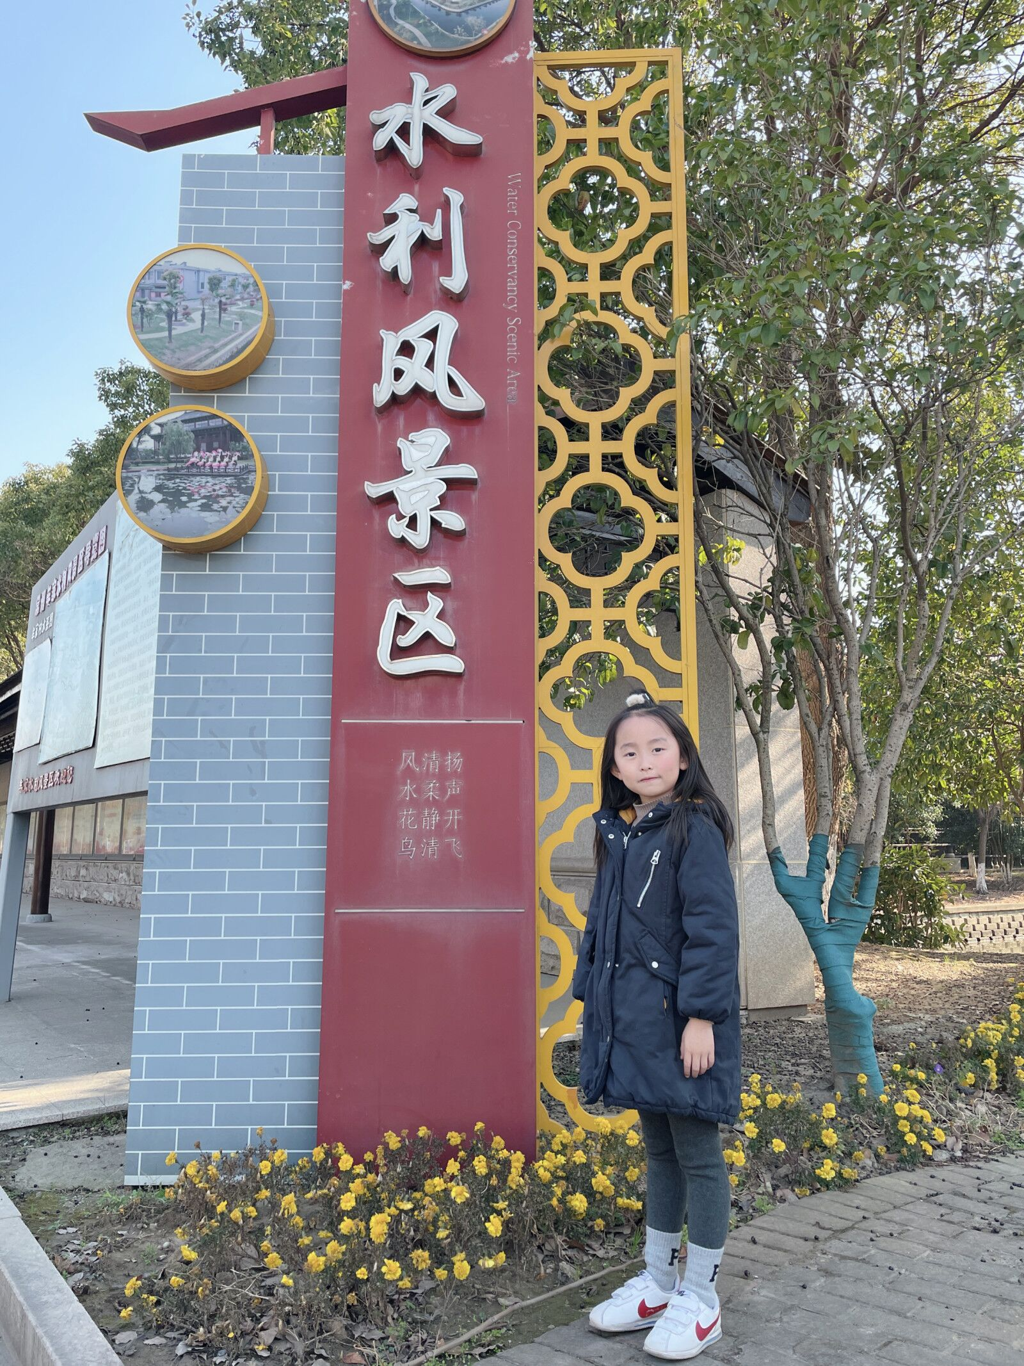
2.在购物、逛街、旅游中识字。利用家长带他们上街、旅游的机会识字。比如在候车时认站牌；在逛街时认街道牌；购物时认包袋上的商标，这些随处可见文字都能成为学生生活识字的“书”，从而满足儿童对识字的渴望，继续保持识字的热情。
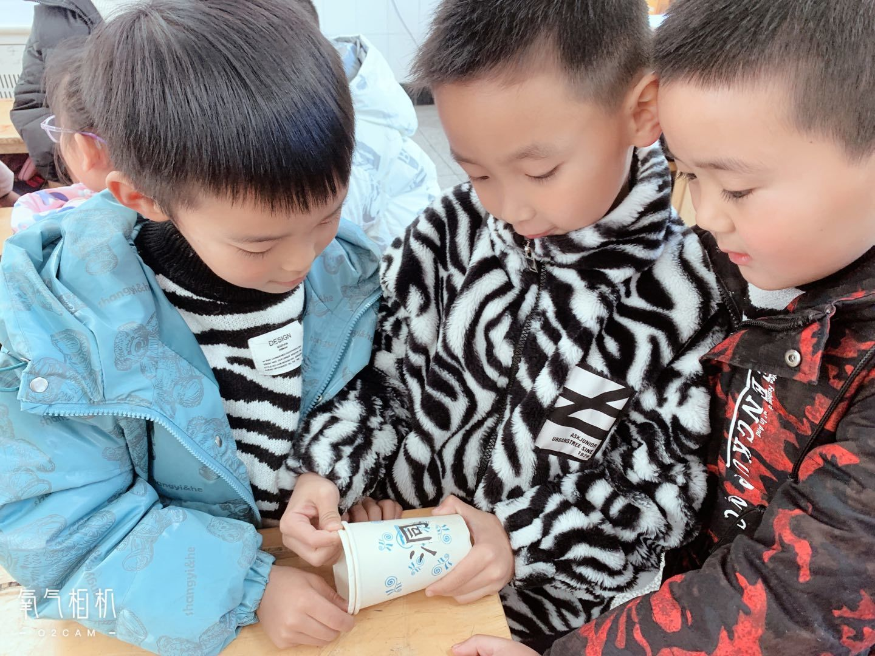
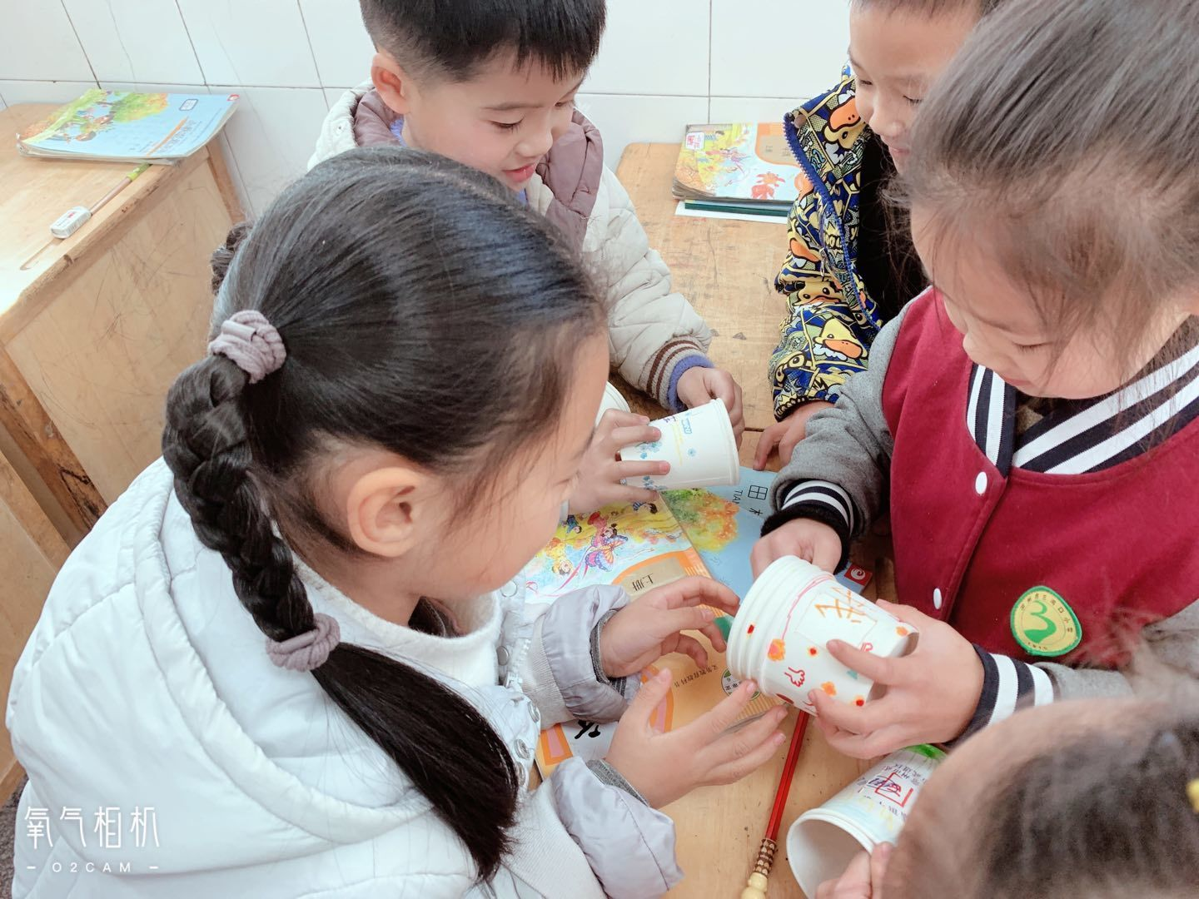
3.组织学生做识字手抄报。让学生把自己在课外书上、电视上、商标上、街道招牌上等认识的字写在卡片上，不会写的字可由父母代劳，装入识字袋中。也可以把书报、杂志食品包装盒上认识的生字剪下来贴在手抄报上。识字手抄报平时存放在家中，定期交流时让学生带到学校里来，放在展示台上，供其余学生交流，比一比一段时间内谁认识的生字最多，作为“识字大王”评比的依据和期末总结统计之用，学生的积极性非常之高。
4.在阅读中识字，这也是一种轻松有效的识字方法。为了增加学生的识字量和扩大知识面，我们几个班还结合学校的”小小书虫卡”活动，充分调动学生自觉自主阅读课外书的兴趣。阅读了大量适合一年级阅读的课外书，使学生在语言环境中，有趣的故事情节中，认识并积累大量的生字。
（五）结论
根据小学低年级学生的实际，设计了课内和课外相结合的识字策略，学生不但学会在课堂上识字，更学会到社会大课堂中去自主学习识字，掌握、探索识字规律，提高识字兴趣，让识字更好地为阅读服务，促进了学生全面发展，培养了学生各方面的能力。由实验教师总结出来的识字方法与途径，符合孩子们学习认知特点，孩子们在实验中，常规、习惯得到了培养，识字与阅读能力得到了提升。课外识字的开展，培养了学生关心生活、观察生活、认识生活的好习惯。在拓宽学生认字领域的同时，为学生学会自主、探究学习打下基础。
存在的困难：
（1）由于首次尝试课题研究，对于研究的方法还需要更多的指导；
（2）由于时间紧，学校工作任务繁重，前一阶段虽然进行了大量的研究工作，但是识字方法小结、教学随笔等没有太多时间去总结。
(3)因学生的个人喜好不同，所阅读的课外书种类不同，读书量不同，学生的识字量和识字能力差异比较大。
解决思路：
（1）多同事交流，加强学习理论联系实际，提高研究成果的指导价值。
（2）及时总结反思课题研究的过程、方法、经验和成果，及时上报上传课题研究阶段性经验总结和成果。
（3）为了让学生能够同步提升自主识字能力，后期安排“全班共读一本书”的活动。同一本书，统一的阅读进度，共同交流，同步增加识字量。

